**Học Bác quan tâm, chăm lo nhà ở cho hộ khó khăn nhà ở**

Xây dựng, sửa chữa nhà ở cho hộ nghèo, hộ gia đình chính sách, hộ còn khó khăn về nhà ở là một chủ trương lớn của Đảng, Nhà nước, với tinh thần không để ai bị bỏ lại phía sau. Bám sát chủ trương này, những năm qua, công tác vận động, hỗ trợ xây dựng nhà ở cho hộ nghèo, hộ gia đình chính sách, hộ còn khó khăn về nhà ở trên địa bàn thị trấn Chợ Vàm đã được Mặt trận Tổ quốc, các đoàn thể, địa phương trong thị trấn quan tâm thực hiện, được các tầng lớp Nhân dân, cộng đồng doanh nghiệp, các tổ chức tôn giáo, nhà hảo tâm đồng tình hưởng ứng, ủng hộ. Đến nay, đã có nhiều hộ gia đình được hỗ trợ xây dựng mới, sửa chữa nhà ở, bảo đảm an toàn, ổn định để "an cư, lạc nghiệp". Tuy nhiên, trên địa bàn thị trấn vẫn còn rất nhiều hộ nghèo, hộ gia đình chính sách, hộ còn khó khăn về nhà ở cần được chung tay, giúp đỡ, xây dựng lên những căn nhà "Đại đoàn kết" ấm áp, nghĩa tình.

Trong năm 2024, MTTQ Việt Nam thị trấn Chợ Vàm đã hỗ trợ xây mới 12 căn nhà đại đoàn kết, trị giá (429.700,000đ )đồng.

Từng căn nhà đại đoàn kết được bàn giao là ngần ấy niềm hạnh phúc đối với những người hàng ngày canh cánh nỗi lo về chốn an cư. Hưởng ứng phong trào thi đua vì người nghèo, không để ai bị bỏ lại phía sau do Thủ tướng chính phủ phát động và lời kêu gọi của Ủy ban Trung ương MTTQ Việt Nam, nhiều tổ chức, cá nhân trong và ngoài thị trấn đã thể hiện nghĩa cử cao đẹp, đóng góp ủng hộ quỹ Vì người nghèo, trực tiếp hỗ trợ cất nhà đại đoàn kết cho các hộ nghèo, hộ gia đình chính sách, hộ có hoàn cảnh khó khăn về nhà ở. Việc hỗ trợ được thực hiện theo hình thức địa phương hỗ trợ một phần kinh phí, phần còn lại do gia đình đối ứng. Đồng thời, huy động sự tham gia, giúp đỡ ngày công, vật liệu xây dựng của các đoàn thể chính trị xã hội, các khóm trên địa bàn thị trấn. Có được căn nhà kiên cố che mưa, tránh nắng là mong muốn bấy lâu nay của Phan Văn Năm, bởi ông đã có tuổi, lại bệnh tật liên miên.

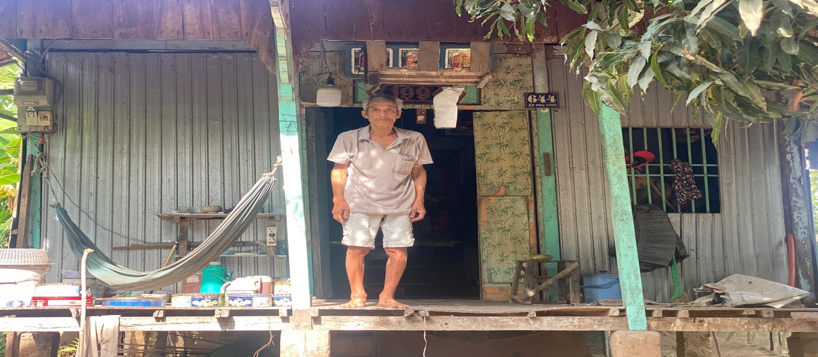

Và giấc mơ cả cuộc đời của ông đã thành hiện thực, khi ông được hỗ trợ tiền làm nhà đại đoàn kết. Trong thời gian 2 tháng xây dựng, căn nhà cấp 4 rộng (32)m2 đã hoàn thành, trong niềm vui và hạnh phúc của ông. Bao bộn bề, lo toan về nhà ở của ông được gác lại, để ổn định cuộc sống. Ông Năm chia sẻ: *"Được địa phương hỗ trợ tiền, động viên gia đình cất nhà, tôi rất phấn khởi. Gia đình huy động trong anh em thêm một ít tiền để cất".*

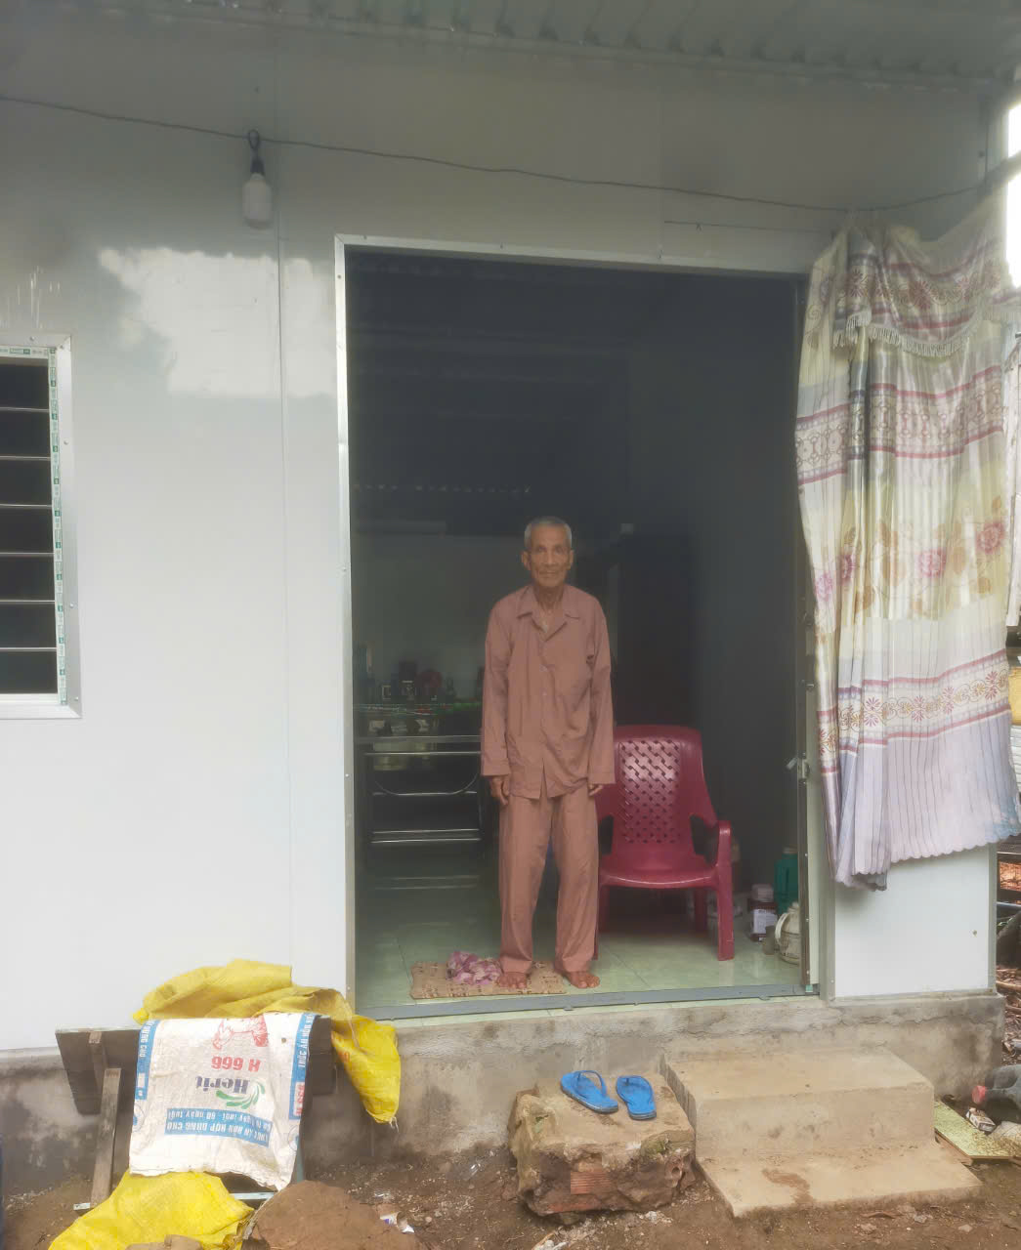

Những ngôi nhà đại đoàn kết không chỉ giải quyết được chỗ ở, mà là sự sẻ chia, yêu thương, sự chung sức đồng lòng của cộng đồng, trách nhiệm xã hội, gửi gắm niềm tin để những hộ nghèo, hộ khó khăn có thêm động lực vươn lên. Đây cũng là kết quả của sự kết nối trong hành trình chăm lo an sinh xã hội của tỉnh Thanh An Giang.

Mặc dù đã có sự quan tâm vào cuộc quyết liệt của cả hệ thống chính trị, sự sẻ chia của cộng đồng trong xây dựng, sửa chữa nhà ở, nhưng với thị trấn có diện tích rộng, đời sống của một bộ phận Nhân dân còn nhiều khó khăn, thì vẫn còn nhiều hộ gia đình đang gặp khó khăn về nhà ở, cần được hỗ trợ để ổn định cuộc sống.

Bữa cơm đạm bạc đã quá quen thuộc với ông Năm, phần lớn là do bà con sung quanh cho, khi thì chút cá kho, khi thì nước mắm chan cơm cho qua bữa. Do ông chỉ sống một mình không còn con cái bản thân ốm đau, bệnh tật liên miên, lại không có công việc ổn định, khiến cuộc sống chồng chất khó khăn. Ăn bữa nay, lo bữa mai cứ thế mòn mỏi kéo dài, nói gì đến việc sửa sang lại nhà cửa.

Ngôi nhà sàng cấp 4 diện tích (50)m2 là nơi sinh sống của ông Năm. Tồn tại đã mấy chục năm, sự xuống cấp của ngôi nhà cũng khiến ông chật vật, xoay sở mỗi khi trời mưa vì cột kèo điều xuống cấp, vách thì mục.

Những ngôi nhà dột nát, những ngôi nhà có tuổi thọ hàng chục năm, những ngôi nhà siêu vẹo phải chằng trước, buộc sau có thể đổ xuống bất cứ lúc nào cứ thế tồn tại song hành với cái nghèo của nhiều hộ gia đình, khiến giấc mơ an cư thật xa vời.

Với quyết tâm chính trị cao, Ủy ban Mặt trận tổ quốc Việt Nam thị trấn Chợ Vàm về Cuộc vận động hỗ trợ xây dựng nhà ở cho hộ nghèo, hộ gia đình chính sách, hộ còn khó khăn về nhà ở trên địa bàn thị trấn. Mục tiêu phấn đấu hàng năm có ít nhất 6 hộ nghèo, hộ gia đình chính sách, hộ còn khó khăn về nhà ở được hỗ trợ cất, sửa chữa nhà ở, góp phần thiết thực chào mừng Đại hội đại biểu Đảng bộ tỉnh lần thứ XX, nhiệm kỳ 2025 – 2030. Đây là một nhiệm vụ quan trọng nhưng cũng rất khó khăn, đòi hỏi sự vào cuộc quyết liệt, quyết tâm cao của cấp ủy, chính quyền, cả hệ thống chính trị và toàn xã hội.

Bên cạnh tinh thần, nghị lực, ý chí vươn lên, vượt qua khó khăn của mỗi hộ nghèo, hộ cận nghèo, thì hơn lúc nào hết tinh thần tương thân tương ái cần được phát huy. Sự đồng lòng ủng hộ của cộng đồng doanh nghiệp, các tầng lớp nhân dân sẽ trở thành nguồn lực quan trọng, sức mạnh tinh thần to lớn để giấc mơ an cư, lạc nghiệp trở thành hiện thực. Công tác xóa nhà tạm, nhà dột nát cho các hộ nghèo, hộ cận nghèo, gia đình chính sách còn khó khăn về nhà ở vẫn là cả một hành trình gian nan ở phía trước, nhưng khi cả cộng đồng cùng chung tay thì sẽ không một ai bị bỏ lại phía sau.

**Xác nhận chi bộ Người viết**

**Võ Văn Hận Lý Thị Kim Phượng**